时间选择框el-date-picker和select框数据选不上：
【解决】用v-model="searchData.searchDate"，不能用:model="searchData.searchDate"

Table改变其中某一行的样式：
【解决】< el-table >标签中有一个:row-class-name="getRowClassName"属性，getRowClassName是一个方法，返回一个class的名称。
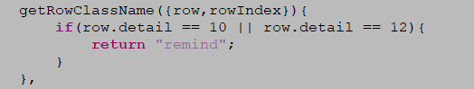
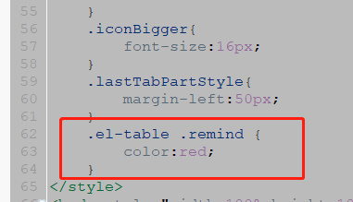

Table改变某个单元格的样式：

【解决】< el-table >标签中有一个:cell-class-name="getVipStatusClass"属性，getVipStatusClass是一个方法，返回一个class的名称。
